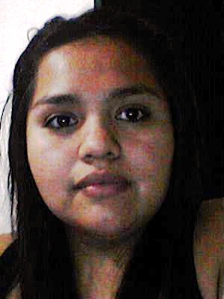

Formación académica

- Secundário completo-1999/2004. “CEM Nº. 17, Patagônia”.
Cipolletti, Rio Negro.
- Cursado actualmente segundo año de la carrera administración de empresas con orientación a marketing estratégico/modalidad a distancia. “Instituto Panamericano”-2013, Neuquén Capital.
- Capacitación en Bromatologia-2012, Municipalidad de Cipolletti, Cipolletti Rio Negro

Idiomas

- Ingles: intermedio.

Experiencia laboral

- Atención al público – 2003/2004. mini Shopping “PDP”. Ref.: Gabriela Hanz.(socia propietaria).0299-155494519
- Recepcionista – 2004/ fines del 2005. “FM SUR 90.5”.Ref: Herminia La Cruz (propietaria): 0299-154387052
- Atención al público/ventas – 2008.Tienda de ropa, Rull. Ref: Silvana Jalil (propietaria):0299-156323954
- Ventas -2010- Neunet S.A. Ref: Norma Gorton
- Ventas -2011/2012- Call Center Direc TV y Claro De Maurio Acosta. Ref. Poblete Analia (encargada): 0299-155110792

Noelia Ailin Salazar

Dirección: Balcarce nº 7, Cipolletti Cp. 8324 Rio Negro
TEL: 0299-4772976 / 0299-155936958
E- mail:Salazar_noeliaailin@hotmail.com
Fecha de nacimiento: 22 de junio de 1986
Nacionalidad: Argentina
DNI: 32.368.880
Cuil: 27-32368880-5
Estado civil: Soltera s/hijos
Disponibilidad Horaria: full-time

Informática

- Office.
- Internet.

Otros

- Predisposición para trabajo en equipo.

